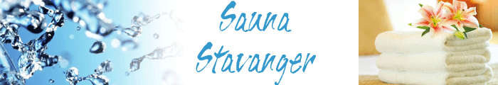
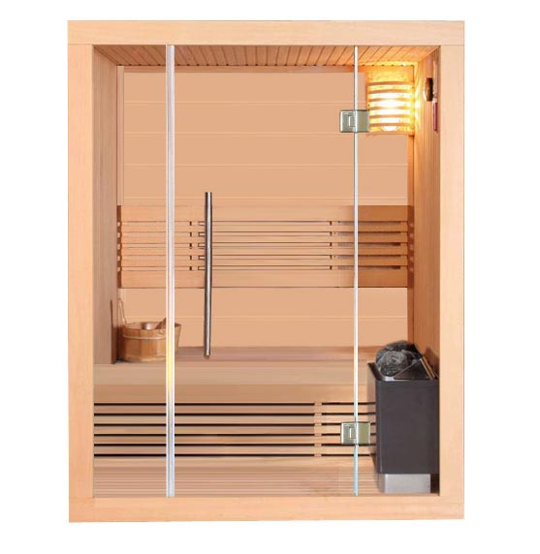

Klassische Home-Sauna für 2 Personen
von Jet-Line Modell Stavanger

Instruction for Use
Betriebsanleitung

Structure
Aufbau

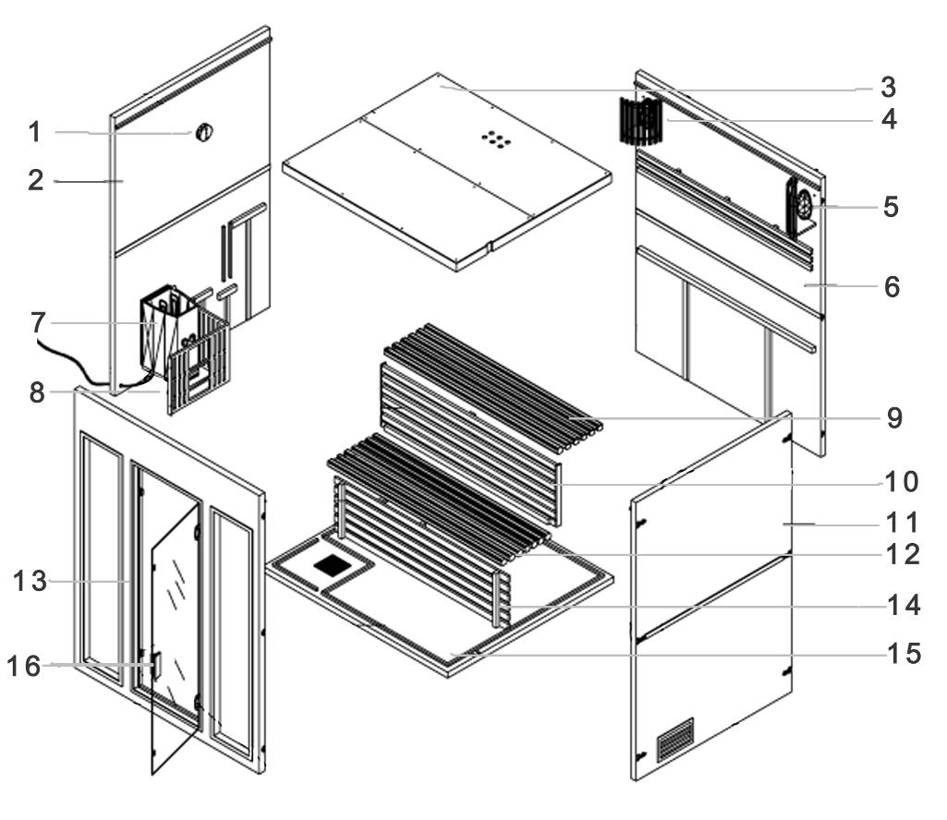

Nr. | Description  Beschreibung | Picture  Bild | Menge
1 | Thermometer  Thermometer | 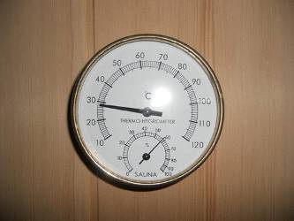 | 1
2 | Left gable  Linkes Seitenteil | 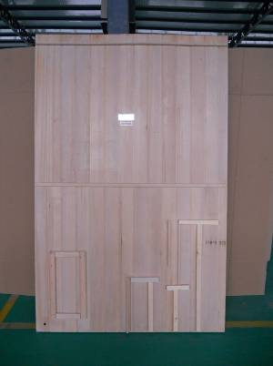 | 1
3 | Top  Dach | 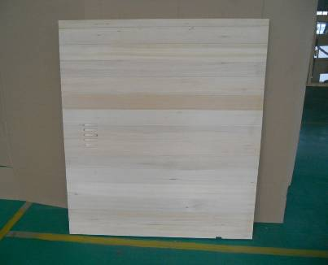 | 1
4 | Sauna lamp shade  Lampengitter | 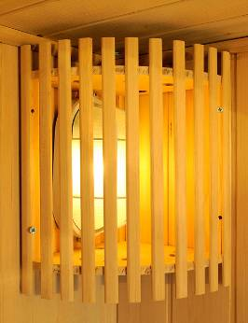 | 2
5 | Sauna lamp  Lampe | 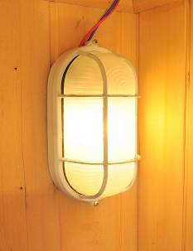 | 2
6 | Back  Rückwand | 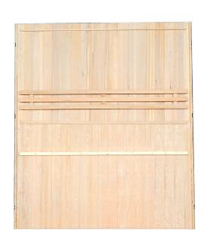 | 1
7 | Harvia sauna heater  Harvia Ofen | 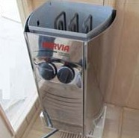 | 1
8 | Heater security fence  Ofengitter | 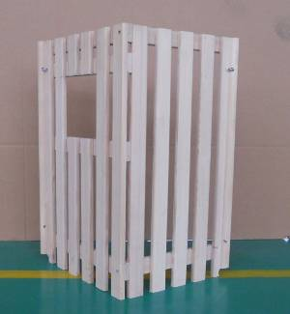 | 1
9 | Upper seat  Obere Sitzfläche | 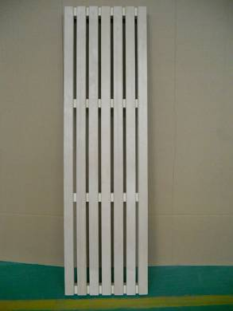 | 1
10 | Upper façade  Obere Rückenlehne | 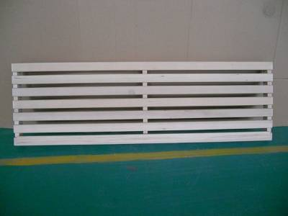 | 1
11 | Right gable  Rechtes Seitenteil | 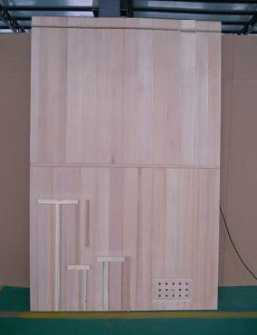 | 1
12 | Lower seat  Untere Sitzfläche | 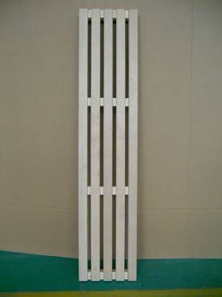 | 1
13 | Front cover  Frontteil | 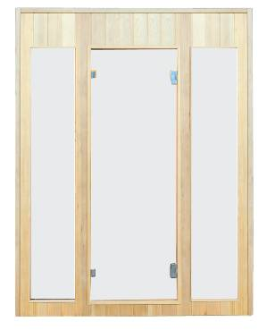 | 1
14 | Lower façade  Untere Rückenfläche | 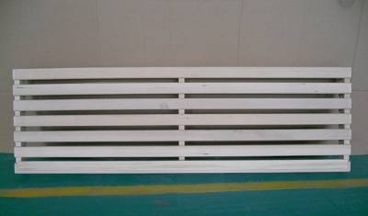 | 1
15 | Base  Boden | 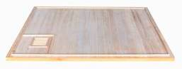 | 1
16 | Doorknob  Türklinke | 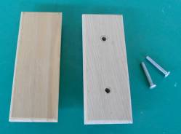 | 2

Installation Instructions
Aufbauanleitung

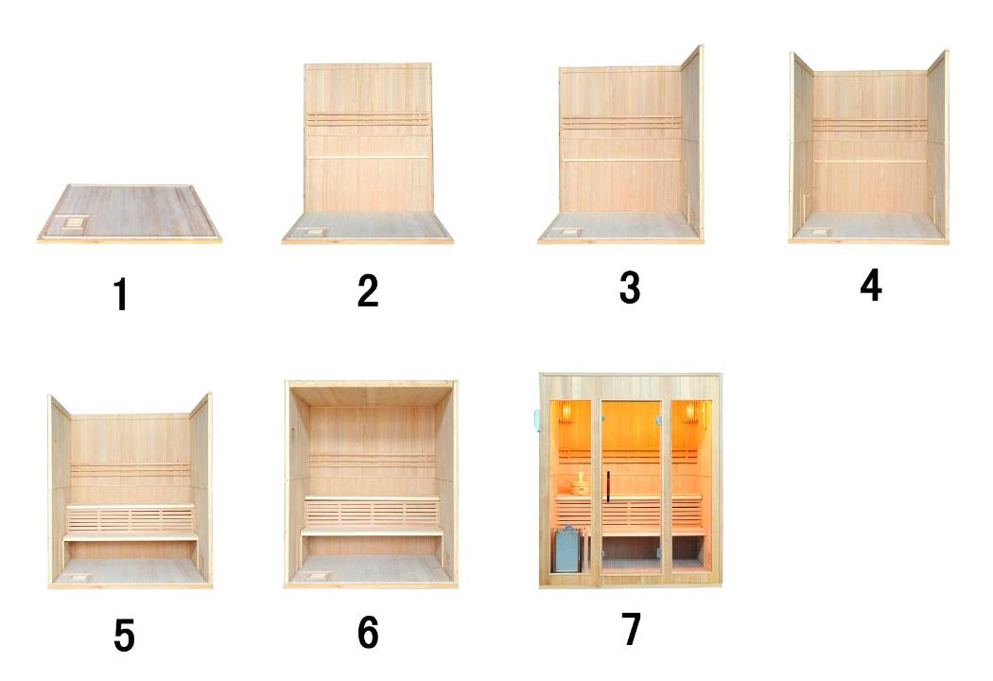

Installation of sauna heater
Einbau Ofen

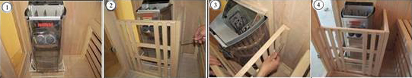

Sauna Stone
Sauna Stein

- Put the stones into the heater and place the greatest at the bottom, without too much crowding. Please keep a certain space for ventilation.
- Legen Sie die Steine locker und lose in den Saunaofen. Platzieren Sie den größten Stein an der Unterseite, ohne dabei die Heizelemente zu verletzen. Die Luftzirkulation darf durch die Saunasteine nicht unterbrochen werden.

- Stones must be replaced at the time of peeling, to protect the sauna heater against damage.
- Wenn Splitter vom Gestein platzen, muss dieses ausgetauscht werden. Regelmäßiger Austausch schützt die Heizelemente vor Beschädigungen.

- Diameter of the stones is generally 3~8cm.
- Der Durchmesser der Steine ist in der Regel zwischen 3 – 8 cm.

- Firstly wash the stones and then place them into the sauna heater.
- Waschen Sie zunächst die Steine und legen Sie diese danach in den Ofen.

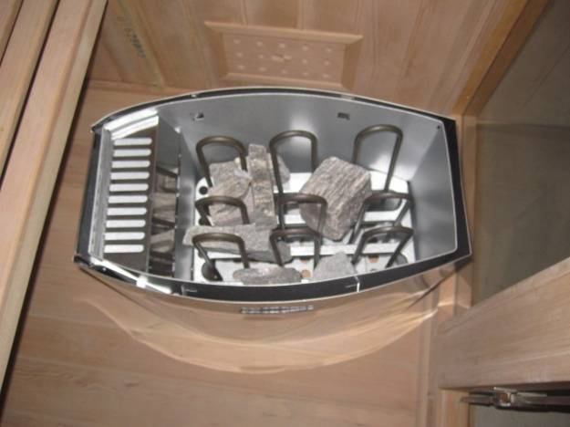
Installation of sauna lamp and security fence
Einbau von Sauna Lampe und Sicherheitsgitter

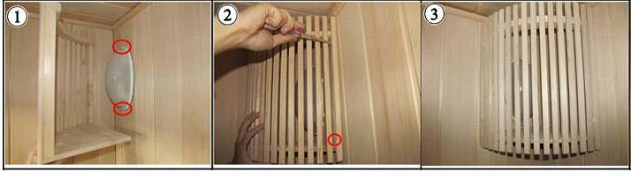

Wire connection
Strom-Anschluss

- Use rubber insulated cable to connect the main power supply of the heater.
- Beim Anschließen des Ofens verwenden Sie nur voll isolierte Kabel um eine sichere Verbindung zwischen dem Netzanschluss und dem Steuergerät sowie zwischen dem Steuergerät und dem Ofen herzustellen.

- Connection of power line must be completed by professional electrician!
- Die Elektroinstallation darf aus Sicherheitsgründen nur von einem zertifizierten Elektrofachmann (Elektrofachbetrieb) vorgenommen werden.

Safety cautions
Sicherheitshinweise

Attentions!!!
Achtung!!!

- Attention!!! It is prohibited to install the gate lock for sauna cabin.
- Achtung !!! Es ist verboten die Saunatüre zu versperren.

- Attention!!! The sauna cabin must be well ventilated.
- Achtung!!! Die Saunakabine muss gut belüftet sein.

Safety precautions
Sicherheitsvorkehrungen

- DO NOT touch the steam stove with your fingers or any metal tool.
- Während Sie in der Sauna sind, berühren Sie den Ofen nicht mit den Fingern oder einem Metall-Werkzeug.

- DO NOT touch the sauna lamp by hand.
- Während Sie in der Sauna sind, berühren Sie die Glühbirne nicht.

- DO NOT use the sauna cabin under any of the following circumstances:
- Benutzen Sie die Sauna nicht unter folgenden Umständen:

- Those with unhealed wound, eye disease or serious burn.
- Bei Wunden, Augenerkrankungen oder schweren Verbrennungen.
- The aged, valetudinarian and especially patients. Pregnant women and babies are prohibited. Children older than age 6 are only allowed to use this product in the company of the adult.
- Saunagänge sind für ältere, kranke Personen und Schwangere sowie für Babies und Kleinkinder verboten. Kinder ab 6 Jahre sind nur in Begleitung von Erwachsenen zugelassen.

- Patients with hyperthermalgesia, obesity, heart disease, hypertension, circulatory system disease or diabetes must consult the doctor before using this product.
- Patienten mit Hyperthermalgesia, Fettleibigkeit, Herzerkrankungen, Bluthochdruck, Kreislauf-Erkrankungen oder Diabetes sollten vor dem Benutzen der Sauna einen Arzt befragen.

- DO NOT bring pets into the sauna cabin.
- Die Sauna darf nicht von Tieren benutzt werden.

- DO NOT use this product after overdrinking.
- Benutzen Sie die Sauna nicht, wenn Sie unter Alkoholeinfluss stehen.

Tips
Tipps

- It is recommended to keep the temperature within the range of
- 60—75° C.
- Empfohlene Saunatemperatur zwischen 60°-75° C. (Befragen Sie dazu Ihren Arzt vorab).

- Sweating is generally started 15~20mintues after using a sauna. It is recommended that every sauna shall be no longer than 30 minutes.
- Bei Saunagängen beginnt das Schwitzen i. d. Regel erst nach etwa 15-20 Minuten. Bleiben Sie bitte nicht länger als 30 Minuten am Stück in der Sauna.

- Open the vent hole during usage, to keep ventilation in the cabin.
- Öffnen Sie während der Saunanutzung die Belüftung.

- Drink more water before and after the sauna, to replenish the body moisture.
- Trinken Sie vor und nach dem Saunagang mehr Wasser, um den Flüssigkeitshaushalt des Körpers auszugleichen.

- Take a bath before using a sauna, to facilitate the perspiration.
- Nehmen Sie ein Bad vor dem Saunagang, um das Schwitzen zu fördern.

- Apply some essential oil on your body, hair or other parts when using a sauna, to facilitate the skin absorption; and clean it after sauna.
- Ölen Sie Körper und Haare, um die Aufnahmefähigkeit der Haut zu fördern. Reinigen Sie die Körperteile nach dem Saunagang.

- Partial massage can be done when using a sauna, to more favorably alleviate pains.
- Während des Saunagangs können Teilmassagen angewendet werden, um eine Schmerzlinderung zu unterstützen.

- Your skin will be very smooth after using a sauna.
- Ihre Haut wird sich nach dem Saunagang sehr weich anfühlen.

- It is recommended to use a sauna one hour after a meal or on an empty stomach. DO NOT use a sauna immediately after strenuous exercise.
- Es wird empfohlen, die Sauna auf nüchternen Magen oder frühestens eine Stunde nach einer Mahlzeit zu verwenden. Keine Verwendung unmittelbar nach anstrengendem Training (Sport).

- Increasing the frequency of sauna can help to improve the immunity and inhibit bacteria growth when catching a cold or flu.
- Regelmäßige Saunagänge können das Immunsystem stärken.

- Stay in the sauna cabin for a while after completing the sauna, to sufficiently perspire. Then take a hot bath and it is recommended to finally take a cold bath to cool down the whole body.
- Nach dem Saunagang wird empfohlen, ein heißes Bad zu nehmen. Anschließend den Körper mit kaltem Wasser abkühlen.

- Please consult your doctor for other cautions.
- Wir empfehlen die Saunabenutzung vorab mit Ihrem Arzt abzustimmen und erst nach dessen Rücksprache zu verwenden.

Maintenance & Repair
Wartung und Reparatur

- Clean the box with wet cloth. DO NOT use gasoline, alcohol, benzene or any related chemical to clean the box.
- Reinigen Sie die Sauna mit einem feuchten Tuch. Niemals Benzin, Alkohol, Benzol oder ähnliche chemische Mittel verwenden.

Transport & Storage of Instruments
Transport und Lagerung

- Avoid rain, snow and violent collision during the transportation.
- Vermeiden Sie Regen, Schnee und heftige Stöße während des Transports

- DO NOT store it in damp conditions.
- Lagern Sie die Sauna nicht in feuchter Umgebung.

